新北区小学综合实践活动解丽优秀教师培育室活动简报
（第三期）
【一、活动通知】
新北区小学综合实践活动解丽优秀教师培育室第三次活动通知
一、活动理念：
在小学基础教育工作中，综合实践活动课程属于一种全新的教育形态。在落实、开展小学综合实践活动的时候，教师要基于项目式学习视野，明确项目主题，重视问题引导，让学生以合作的形式完成项目活动，从中来渗透德育思想，促使学生的全员参与，提升学生的课程素养，从中来收获更多的技能和本领，为之后的学习和实践奠定良好基础。项目式学习是问题驱动式的探究学习，是以“学”为本质的学习。在项目式学习中，学生有机会通过问题解决和任务完成的过程，主动构建自己的知识，为自己的学习负责。为充分认识综合实践活动课程中项目式学习的重要意义，确保综合实践活动课程全面开设到位，培育室组织教师认真围绕课程纲要学习有关项目式学习的知识，切实加强对综合实践活动课程的精心组织、整体设计和综合实施，不断提升课程实施水平。
二、活动主题：共读纲要齐成长 善学精研促提升——专项实践课研讨
三、活动时间：2023年12月15日（周五）下午
四、活动地点：新北区香槟湖小学录播室
五、参加人员：新北区小学综合实践活动解丽优秀教师培育室全体成员
六、活动流程
环节 | 时间 | 内容 | 负责人
【环节一】  课堂实践 | 13:00-13:40 | 五年级《我想系一个___结》 | 香槟湖小学 胡玥
【环节一】  课堂实践 | 13:55-14:35 | 一年级《指尖上的乐趣》 | 香槟湖小学 谢明霞
【环节二】  学习分享 | 14:45-15:05 | 《综合实践活动中的项目化学习》 | 三井实验小学 陆子洁
【环节二】  学习分享 | 15:05-15:25 | 《“砖”注历史,画像南朝》 | 三井实验小学 查嘉俐
【环节三】  引领提升 | 15:30-16:00 | 评课议课 总结提升 | 解丽
七、其他安排
1.活动组织、主持：解丽
2.活动通知、摄影报道：张丹
3.签到点名、活动简报：姜倩

新北区小学综合实践活动解丽优秀教师培育室
2023年12月15日
【二、活动签到】（附：纸质签到表扫描件）
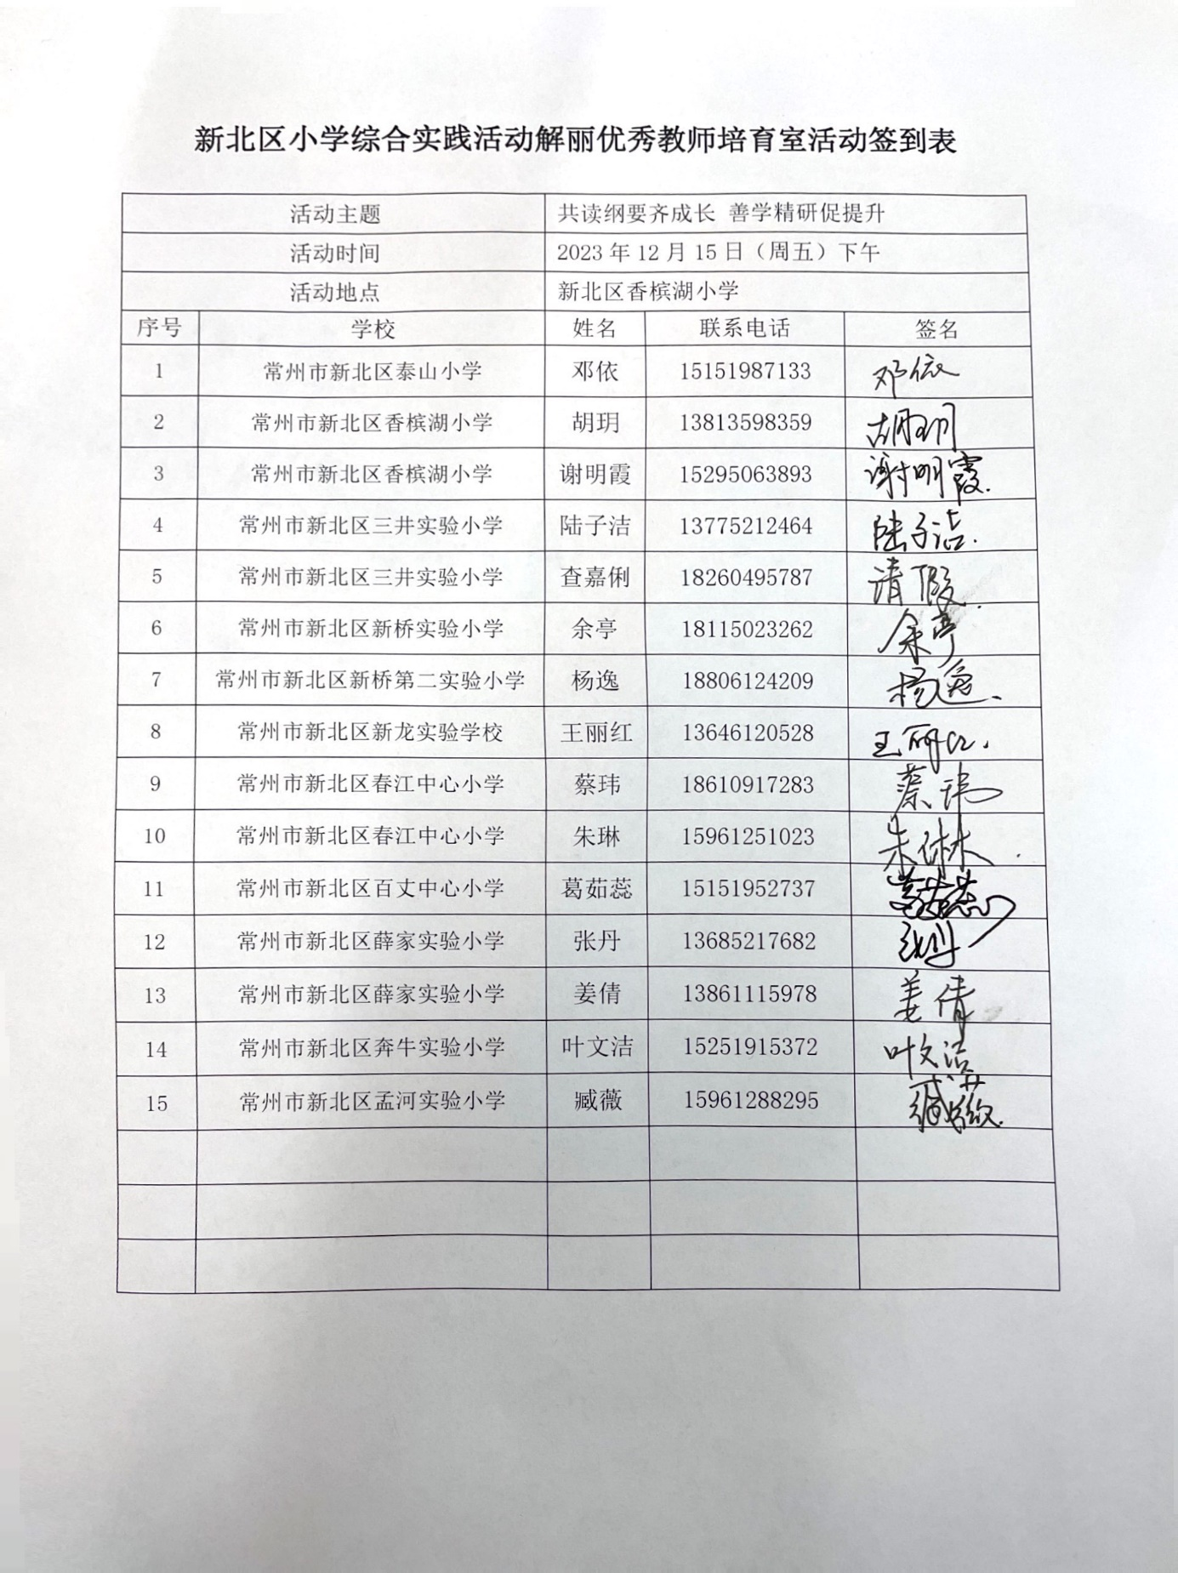

【三、活动过程材料】（附：详细教案和交流稿）
课堂实践一：五年级《我想系一个____结》香槟湖小学 胡玥
我想系一个_____结
一、活动背景：
绳结，在日常生活和生产实践中，常常可以看见它的身影，即使是小学生，也要经常跟绳结打交道，如：系鞋带、系红领巾、系衣服上的装饰带等等。让学生掌握一些学习打绳结的方法及体会绳结的妙用是综合实践活动中的一项重要内容，对于提高学生的生活自理能力、审美能力、自救能力都有着极为重要的意义。根据绳结的不同用途，又可开发出绳结的连接、捆绑、装饰等不同的小主题。本课时通过自主选择学习7种绳结为例，以激发学生兴趣、学会运用不同的方法解决一些绳结探索的实际问题。
二、活动目标：
1.通过生活情景认识到绳结在生活中的作用。
2.学会系自己选择的绳结，在操作过程中总结探索的方法，以便运用到生活中对其他绳结的探索。
3.提高学生的动手操作能力、生活自理能力，能解决一些绳结连接的实际问题。
4.在活动过程中，让学生体验动手实践和解决问题的乐趣。感受生活中所蕴藏的奥秘，引导学生养成走进生活，探索生活的意识
三、活动重点：
认识绳结，学会打多种绳结，体验动手实践和解决问题的乐趣，提高学生动手操作能力和生活自理能力。
四、活动过程：
（一）谈话导入，了解绳结
1.师：同学们，你们知道吗？在文字没有发明之前，古人是怎样计数的吗？
2.师：你的知识面可真广！像这样在绳子上打一个结就叫绳结，它可是有妙用的，下面我们就来了解一下绳结的历史。（播放视频）
3.师：看了视频，你知道了什么？
预设1：绳结是用来记事的。
预设2：古人很崇拜绳子。
4.师：随着生产生活的需要，各种绳结被不断地发明创造出来，在生活中你能用绳结来干什么呢？
预设：系鞋带、打红领巾、缝好的衣服要打结、医生系绷带、外卖塑料袋打包。。。。。。
【板贴：作用、装饰、固定、救生】
（二）选择内容，提炼方法
1.师：绳结的样式和系法有这么多，你想系一个怎样的结呢？【板贴大标题】
【板贴四条】
2.师：同学们真有想法，那如何学习打一个结呢？有什么好方法吗？（同桌交流）
查阅视频资料、参照分解图例、请教身边高手、实物拆解分析
【板书四条】
3.师：学习方法可太多了，相信大家都已经跃跃欲试了，下面我们就来一场花样绳结学习分享会！谁来读活动要求？明白了吗？请组长上台选择一样材料包，回到组内开始学习吧！
（三）汇报展示，应用绳结
1.师：同学们学习的劲头可真足，下面我们就开始小组汇报吧！请（横梁结）你们小组代表上台。和大家介绍一下你们选的结吧！老师还想采访你们小组，分别都是选用的什么办法？为什么选择这种办法？【板贴：横梁结】
2.师：看来我们实践的方法虽然多，但必须要选择最有效的，最适合自己的方法。
3.师：你们真是会合作，懂分享的小组。下面就请你们开始吧！
4.后面的小组就随机点。【相机板贴名称】
（1）漂亮绳结组：
蝴蝶结（1人演示绑头发单瓣、1人演示双瓣，其余挂横梁上）
万字结（1人演示，全组挂横梁上）
牢固绳结组：
布林结（演示2组人：1组1人做大树，1人从大树上系，往下走；1组1人做井上的人，1人在井下绑在在自己身上，往上走。）
接绳结（一人演示打法后，喊其他小组4人拔河比赛）
实用绳结组：
瓶口结（一人演示，其余挂横梁上）
横梁结（第一组演示）
（4）神奇绳结组：魔术结（1人上台表演魔术）
（四）活动总结，延伸拓展
1.师：我们班的同学可真是聪明，在这么短的时间内用（读板贴）的方法学会了这么多绳结，同学们还能灵活地选择高效的，适合自己的学习方法。为你们点赞！
2.师：同学们，小小的绳结与我们的生活息息相关，关乎着我们的生命安全，给我们带来乐趣。（指着板贴说）生活中还有很多有趣的绳结等着我们一起去探究，希望同学们在生活中做一个有心人，运用学到的方法继续我们的绳结的探秘之旅。【板贴：省略号】

我想系一个______结
方法

查阅视频资料
参照分解图例
请教身边高手
实物拆解分析
作用

装饰
救生
固定

蝴蝶结
万字结

接绳结
布林结

瓶口结
横梁结

魔术结

漂亮的

牢固的

实用的

神奇的

课堂实践二：一年级《指尖上的乐趣》香槟湖小学 谢明霞
《指尖上的乐趣》
【活动过程】
一、小小指纹我会认
1.瞧一瞧 看一看
（1）同学们，看看自己的左手，你发现了什么？
生1：我发现有黑色的印子
生2：我发现了好像有一条条线
生3：我发现一个伤疤
（2）小朋友真是细心，我们手上的一条条纵横交错的像线一样的东西，就叫“纹”，在我们的手掌上就有“掌纹”，仔细瞧，你的左手掌纹和右手掌纹一样吗？
生1:不一样
- 自己的左右手掌纹不一样，请小朋友们再和同桌的手掌纹对比一下，看看你们的掌纹一样吗？
生1：不一样
生2:好像差不多，但仔细看还是不一样。
- 同学们，手掌上的纹路叫“掌纹”，其实在我们的手指上也有好玩的呢，今天我们就来发现《指尖上的乐趣》（板贴）。手指上的纹路啊就叫做“指纹”，现在就请你摸一摸看一看它们吧！你发现了什么？
生交流
- 把你的指纹和同学的指纹比一比，看看它们一样吗？
- 看不清楚没关系，我们可以把它们拓印在纸上，仔细观察。（回答看不清楚）
（6）我们要来验证一下，到底一不一样。（回答一样或者不一样）
二、小小指纹我会辨
1.印一印 玩一玩
（1）下面就请同学们小组合作，用桌上的印泥在表格1里印一印，玩一玩吧！先别急，听清楚老师的要求，印完后要记得用湿巾擦干净自己的小手哦！
（2）其实一枚成功拓印的指纹有两个特点——①清晰②完整，我们来看这一组的小朋友拓印成功了吗？你觉得这些指纹印的怎么样？（不完整、不清楚）看这枚指纹，你们觉得印的好吗？（不好）为什么？因为很模糊。再来看看这枚指纹印的怎么样？(太少，不完整。)——观察发现问题
（3）那怎样才能把指纹印得又完整又清楚呢?请同学们再印一个，印完和组员讨论：印出完整又清晰的指纹需要注意什么？——尝试、讨论总结方法
（4）你发现怎样才能印出完整又清晰的指纹了吗？（板书：力度适中、充分接触、保持不动）
（5）现在就请同学们在表格2中把你的左手和右手每个指纹都印下来，注意印的清晰又完整。
（6）（展示）让我们来看一看同学们的成果!如果你印的指纹也像这样纹路一条一条根根分明，还印的很完整的，说明你的指纹印的很成功，印成功的小朋友和老师挥挥手。——实践操作、展示成果
（7）同学们都拓印成功了自己的指纹，真不错。现在请同学们仔细观察你和组员的指纹，看看你们指纹的形状有什么不同？
生讨论后汇报交流：（有的中间圆圆的，有的中间像小山）（小组展台分享）
【斗型纹】像这样中间都是椭圆形的，一圈一圈的像漩涡也可以说像漏斗，这类指纹我们叫斗型纹。【板贴】
【箕型纹】除了斗型纹还有像这样有的开口向左面有的开口向右面，但是它们朝着一个方向开口的，一圈一圈，一层一层向外扩散的，因为和中国古代人民生产劳动时常常使用的一种农具——簸箕的形状相似，所以叫箕型纹。【板贴】
【弓型纹】而像这样从下向上一条一条的弧线就像一个个拉开的弓弦。这样的指纹我们叫它“弓型纹”。【板贴】
【设计意图：通过观察自己拓印的指纹，自己动手分一分，充分激发学生探究兴趣，学生自主观察分类，再总结的过程，让学生的能力得到真正地得到生长。】
- 分一分：同学们，那你的指纹属于什么类型的呢？和你的组员一起去观察一下自己的指纹吧，把你的类型写在表格中。如果看不清楚可以借助桌子上的放大镜。
瞧，这是谢老师的斗型纹，这是xx同学的斗型纹，这是xx同学的斗型纹，大家看看，它们都是斗型纹，那它们都一样吗？
生：不一样。
- 我们来验证一下，这是谢老师的手机，我请两位同学上来，看看能不能打开我的手机。
（5）同学们，我们每个人的指纹都是不一样的，这就是指纹的唯一性，且随着时间的变化，指纹却是不变的，这是它的稳定性。下面让我们一起通过视频来了解一下吧！
（6）指纹和掌纹一样，有其神奇之处，正是因为指纹的这两个特点，聪明的人类将其应用到生活中，你知道指纹在生活中有哪些应用吗？
生1:指纹锁
生2:开手机
生3:破案…………
- 小小指纹乐趣多
1.其实指纹不光可以用来解锁破案，还可以用来做成美丽的指纹画呢！你瞧，这个指印，老师可以将它变成一只小蜜蜂，你说说看，这个指印是怎么变成一只蜜蜂的？
生1:添了腿
生2:添了翅膀
……
2.对呀，给它添画，简单的指印，就变成小蜜蜂了，这个指印还可以变成什么？
生发散思维
3.一个指印可以变出这么多有趣的事物，那多个指印又能变成什么？（拿出前面印的手印）请大家分小组讨论。让我们来比一比哪个小组想的又多又有趣。
生分享
4.有些同学已经迫不及待想把指纹变成画了，就让我们用画笔把装饰它们吧！同学们可以在刚刚印的指纹上作画，也可以自己重新创作有趣的指印画。开始吧！（8分钟）
5.我们来看看，同学们用你们的巧手把指纹变成了什么？
生分享
（四）归纳总结，拓展延伸
1.同学们的想象力真丰富！小小的指纹，蕴含着大大的学问，今天我们通过这些简单的研究方法，观察了掌纹，了解了指纹的类型、特性和作用等关于指纹的内容，还动手创作了有趣的指纹画。其实我们的手上还藏着不少的秘密等待我们去探索，期待同学们可以发现更多好玩有趣的事物。
2.今后在生活中我们也可以运用今天学到的这些方法去深入了解更多的事物。

- 学习分享：综合实践活动中的项目化学习
三井实验小学-陆子洁
综合实践活动中的项目化学习
各位老师大家好，今天我分享的主题是：综合实践活动中的项目化学习。主要从两个方面分享，首先先认识什么是综合实践活动，什么是项目化学习；其次结合案例谈一谈项目化学习如何助力综合实践活动的有效实施。
一、认识综合实践活动和项目化学习
综合实践活动的课程性质相信大家都不陌生，而什么是项目化学习呢？项目化学习 (简称 PBL) 是一种主动学习的方法，学生通过PBL主动地探索现实世界，解决面向真实世界地问题，在这个过程中领会到更深刻的知识和技能。基于杜威“做中学”的思想，以驱动性问题为导向，让学生在真实情境中灵活运用所学知识、技能，解决复杂的问题，实现知识的再建构。
项目化学习强调学习的探究性、操作性、实践性和应用性，指向学生综合素养的提升，与综合实践活动课程理念相通。
当然，两者也有不同之处，综合实践活动一般通过主题引领，活动偏向体验性和生活化，活动聚焦主题呈松散结构，侧重通用能力和品质；项目化学习用挑战性的真实问题驱动，项目任务遵循项目逻辑，有公开可见的项目成果，真实实践、检验与评价，指向学科或跨学科的可迁移的理解和能力。
结合两者的异同，可以更准确的定位综合实践活动和项目化学习，能更好地在综合实践活动之中落实项目化学习。
二、项目化学习助力综合实践活动有效实施
在我们现如今的综合实践活动之中是存在着以上几个问题的，以项目化学习的方式开展综合实践活动，可以解决综合实践活动课程实施过程中存在的窄化，浅化成人化等问题，提升课程实施的效益，具体来说运用项目化学习方式可以让课程目标更加聚焦指向问题解决，让学科深度融合，激发高阶思维，关注全程评价，有效落实综合育人。
1、项目化学习让课程目标更加聚焦，指向问题解决
《中小学综合实践活动课程指导纲要》指出，综合实践活动课程总目标为“学生能从个体生活、社会生活及与大自然的接触中获得丰富的实践经验，形成并逐步提升对自然、社会和自我之内在联系的整体认识，具有价值体认、责任担当、问题解决、创意物化等方面的意识和能力”。项目化学习基于问题的解决，让学生通过小组协作探究，掌握项目所需的知识、技能，产生可见的公开成果，这与综合实践活动的四个关键能力高度契合。而且，每一个项目聚焦一个目标完成，指项目化学习，助力综合实践活动课程有效实施。
这里有一个“牛奶的研究”的案例，要对牛奶进行研究，可以采用项目化学习方式，基于有意思、有意义的驱动问题开展活动。在这个案例中，前期，教师引导学生阅读有关牛奶饮用的知识，制订“学校低中高学生牛奶饮用情况”的问卷调查表，并展开调查。在统计汇总数据中，师生发现问题：学生的牛奶饮用现状不容乐观，甚至存在误区。师生经过讨论提出驱动型问题：如何让学生重视牛奶饮用，正确饮奶？基于此，活动主题转变为“牛奶科普展”，活动目标指向——在学校办一次牛奶科普展，向学生普及牛奶相关知识，倡导正确选奶、科学饮奶。那么如何办好科普展？教师结合看展经历，引导学生研讨办展的要求，并围绕研究主题，进行任务分解：选择展览地点，设计展台，确定展台内容，布置办展现场，招募展台解说员，等等。成功举办“牛奶科普展”的前提是要对牛奶有深入的研究，而项目化学习中的研究则针对调查中发现的学生最感兴趣的问题，如一份合格的牛奶是如何上架的，如何阅读牛奶配料成分表，如何根据需要科学选奶，牛奶的变身及功用，等等。最终，牛奶科普展在师生共同努力下如期举办。学生经历了整个研究的过程，收获颇丰。
纵观整个活动过程，“牛奶科普展”用项目化学习的方式对牛奶展开研究，聚焦具有挑战性的驱动问题，有效激发了学生的学习兴趣，吸引学生积极主动地参与进来，并在整个过程中保持较高的学习热情。
2、项目化学习促进学科深度融合，激发高阶思维
当我们计划用一个驱动问题激发学生研究兴趣时，教师需要知道这个项目将带着学生去何方，产生何种学习效果。教师不能只按自己的意志带领学生作出整齐划一的创意物化，而是要让学生置身真实的情境，掌握项目中设计的学科核心概念，弄清楚多学科知识之间的联系，运用多学科知识综合解决问题，发展高阶思维。项目化学习多采用跨学科的方式，以驱动问题融合不同学科，使学科间产生密不可分的联系。以“小书包，大学问”综合实践活动为例，采用项目化学习方式，围绕驱动问题展开研究——如何让书包省力？以驱动问题回溯进行项目分解，书包省力的策略主要有两个方向：一个是省力书包的设计，一个是科学整理的方法。再往前思考，如何判定书包超重？书包超重的原因是什么？目前的书包有何优缺点？如何设计省力书包？师生共同梳理核心知识，发展涉及以下内容：称重、比例计算、调查数据统计、汇总与分析；力学相关知识；科学整理；设计及科学报告的撰写；等等。基于此，教师组建项目指导团队，确定学科核心知识点，制订关键能力考核标准。在不同学科上，有不同的内容涉及。
这个案例，其实施过程更自然，更有深度，也更有现实意义。学科达到了深度融合，学生还通过团队协作完成阶段性作品和最终作品，习得相关方法，发展问题解决能力、批判性思维、创造性思维等高阶思维。
3、项目化学习关注全过程评估，落实综合育人
综合实践活动课程是学生创新精神和实践能力培养的重要载体，其评价要基于学生，指向学生的发展。评价的内容不仅要强调知识的熟练掌握，而且要关注活动过程中学生的情感体验、参与程度、合作持续性等。评价也不主张用量化方式，而应更多利用描述、观察等多种质性评价方式。但在实际的实施中，由于目标不聚焦，主题随意性大，教师很难对学生进行高质量的评价。项目化学习评价重探究过程、重方法迁移、重活动体验、重规律发现、重创新意识和能力的培养，具有动态性特点，需要贯穿项目实施全过程。项目化学习不仅要评价项目最终完成情况，而且要评价项目子任务完成水平，以及学生在项目中的学习态度、表现及团队合作等。知识目标、能力素养、项目作品评估，每一类评价标准都制定先行原则，即在项目活动之初，制定评价维度或者标准，让学生知道要学习什么，怎么学习，怎么评价。可以来看看这个案例，“豆趣”，是一个家乡特产果蔬研究。围绕“毛豆”，师生将活动分为“种豆”“采豆”“熏豆”“玩豆”四个篇章。“种豆篇”，学生对比实践基地的种植与学校盆栽，探究影响出芽率的因素。在校外实践基地农田种豆时，学生通过采访、体验，认识并使用农具，学习种豆的间距以及豆苗管理等技能。在此过程中，通过校外辅导员评价、小组互评等方式评选种豆、研豆小能手，激发学生探究的欲望。“采豆篇”，学生通过测量土地及一株产量来估算毛豆总产量，学习采摘技能、认识“毛重”与“净重”。通过生生互评的方式，评选最佳采摘能手，然后教师测评，选出最佳小组。“熏豆篇”，教师利用学生家长资源，帮助学生学习熏豆制作技能，体验熏豆过程；学习熏豆茶泡茶礼仪，泡茶、品茶、宣传熏豆茶，做家乡特产代言人。通过现场宣讲会，由家长、教师、学生组成评委团，选出最佳宣传方案与最佳代言人若干。“玩豆篇”，学生在家长指导下用毛豆烹制各种美食，在教师指导下进行贴画。通过品尝、作品展览等方式进行评价。整个项目结束后，举行全校研究成果汇报，分四个篇章来介绍活动的过程及成果。
这个案例中做到了全程评估，通过一个个子任务关注每一个学生的表现与发展，让学生在完成这些任务的过程中，慢慢习得能力，掌握策略，并将能力迁移，解决今后生活中可能出现的类似问题。
项目化学习能使综合实践活动的目标更聚焦，能更好地进行学科融合，能将评价落实全过程。实践证明，运用项目化学习实施综合实践活动课程，可以使学生的学习更加主动与积极，思维更加活跃与创新，体验更加丰富与真实。
今天我的分享就到这里，希望能给大家在综合实践活动和项目化学习上提供一些新的认识。

（四）评课议课：
王丽红：教师要指导学生选择合适的结果呈现方式，对活动过程和活动结果进行系统梳理和总结，促进学生自我反思与表达、同伴交流与对话，如第二节课中没有及时捕捉孩子的资源，转化为评价标准，学生能力没有得到提升，多一些生生互动和组际交流，教师可以设计有梯度的任务。

解丽老师：很有趣的两节课，这两个老师很努力的去准备，但这些课堂上呈现出来之后，跟我们的预期还是会有一些差距。
要对这两节课进行重构，可以用物品、对话开头，激发兴趣。第一板块抛出驱动问题；从学生真实的生活情境出发，解决情境问题。第二板块，我为什么要学绳结？有哪些绳结？。综合实践活动课要建立在学生的认知基础上，梳理已有的学情，教师要指导学生不知道的但非常重要的知识。如：出示绳结种类可以按照由易到难，有常见到不常见，由日常的到不日常但重要的顺序出示。课堂结尾可以再提问，你想系一个什么结？面向每一个学生，和学生的生活紧密结合，综合实践活动课堂要给学生足够的自主权，更多的峰值体验。
第二节课教师推进过快，在教学设计时要有学生立场。在试上时要捕捉学生的问题，及时改变。给学生充分的时间进入情境，从掌纹到手纹到指纹，从整体到局部揭示手指的秘密。通过不断的目标确认，让学生知道学了什么，有什么用，用学生生活中的例子来论证本堂课所要揭示的性质。
教师在备课详案中要基于本课的目标，设计过渡语，每个环节后要进行总结并引出下个环节。

- 总结提升
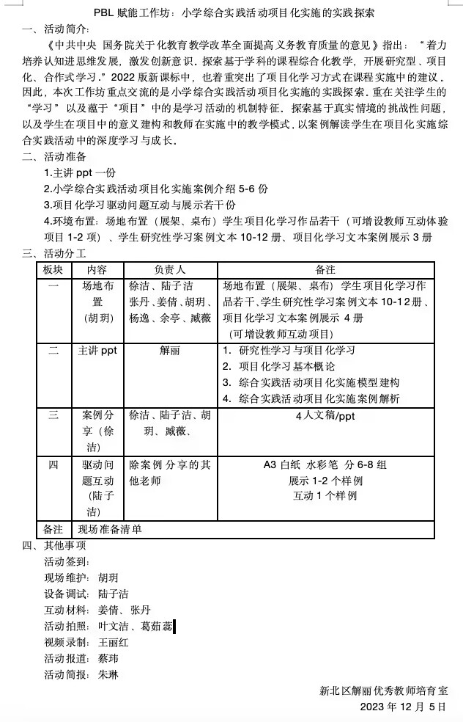

【四、活动照片及报道】
冬雨萧瑟心意暖，指尖艺术创新样
——记新北区小学综合实践活动解丽优秀教师培育室第三次活动
冬雨如诗，带着无尽的温柔散落在孩童的嘴角。2023年12月15日，新北区小学综合实践活动解丽优秀教师培育室全体成员齐聚香槟湖小学开展了培育室第三次活动。
指尖生花趣味浓
胡玥老师执教《我想系一个___结》。胡老师以中国人独有的“结”字情缘带着学生探索了一个个生活中不同的结。通过视频了解古人是如何用结来计数，再到寻找身边的结，最后到学习如何系结，探究梯度层层提升。整堂课立足于学生立场，通过自主根据平板学习不同结的系法，到模仿学习系结，研究味道越加浓烈。各小组在学习的过程中不断发现问题，总结经验，俨然学生就是课堂的主人，是问题的探究者。学生用双手探寻了中国人的“结”。
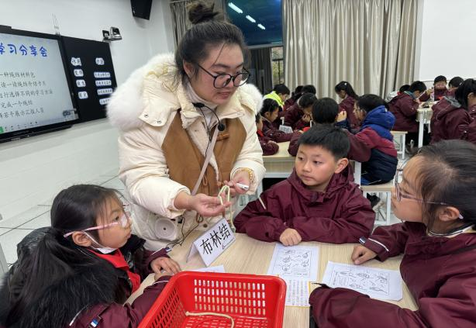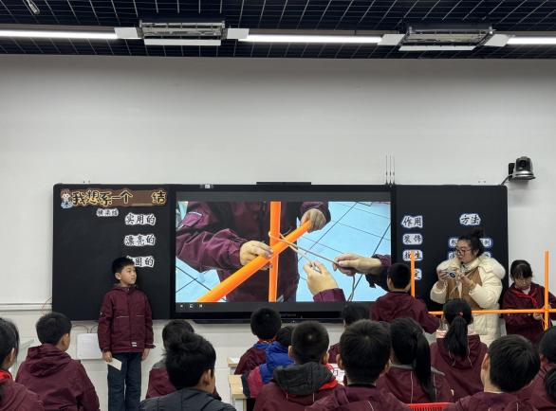
谢明霞老师为大家呈现了一节《指尖上的乐趣》。谢老师从探究手部密码引入，带领学生走进指纹。课堂中，谢老师有效的方法指导贯穿整节课，从拓印一个指纹来认识自己的指纹，再到拓印多个指纹发现指纹的多样性，即斗型纹、箕型纹、弓型纹，巧妙设计将课堂活动不断加深难度，也让奥秘变得越来越神奇。谢老师的课堂并没有止步于此，认识了不同的指纹后，又将自己的手机引入课堂，带着学生发现原来指纹还能解锁，还能装饰画，还能破案，学生的兴趣就这样一步步推向高潮。最后谢老师用视频展示不同的指纹装饰画，并引导学生参与实践，趣味创意画就这样在指尖上开了花。
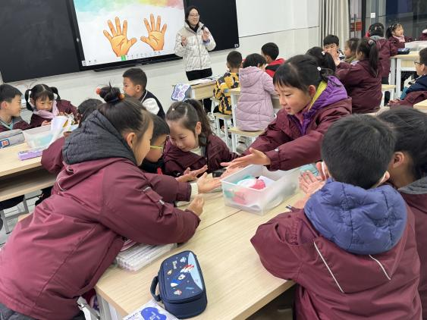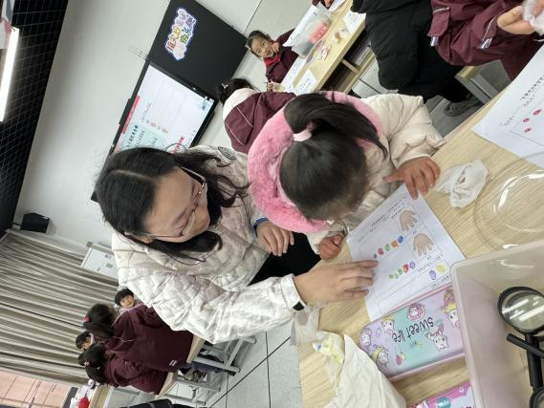
项目学习寻路径
课堂展示结束之后，三井实验小学的陆子洁老师进行了综合实践活动的项目化学习分享。陆老师分别从理论分享了个人学习的心得，又从案例《牛奶科普展》《豆趣》中探寻项目化学习的新路径。在项目化学习中，我们要教会学生重探究过程，重方法的迁移，重活动的体验感，重规律的发现以及重创新意识和能力的提升。
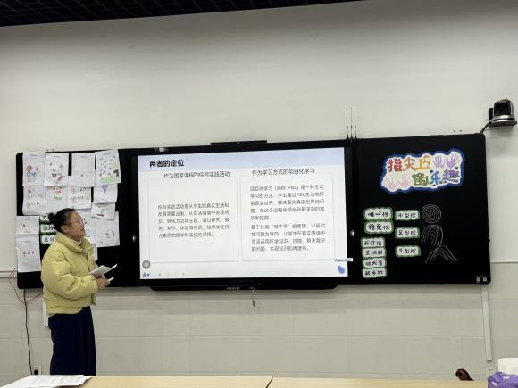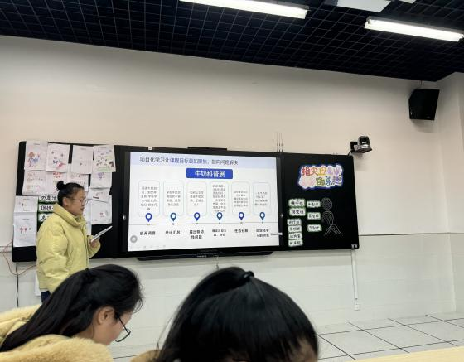

课堂评议促成长
分享结束后，解丽老师就两位执教老师的课给出了自己的见解，并帮助两位老师进行了课堂重建。一堂综合实践课的产生肯定是来源于学生的真实生活情境。所以课堂伊始首先要抛出驱动问题，并创设情境引出本堂课的主题。接着是活动设计环节要有层级地提升，由易到难，由常见到不常见，由日常可用到不可用。活动中教辅工具的使用教师也要自己先实验，一定要选择最适合学生的，最方便实验观察的工具。活动后教师一定要有评价的环节，让学生在探究实践中有所收获，有所成长，从而让学生获得自我的情感体验。
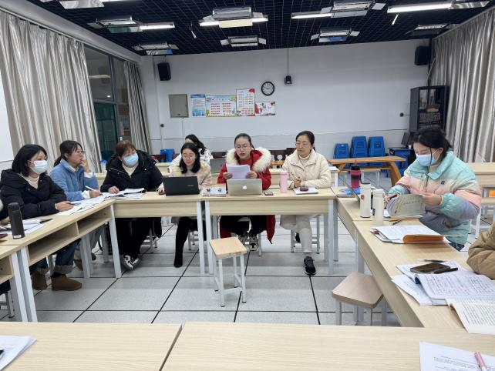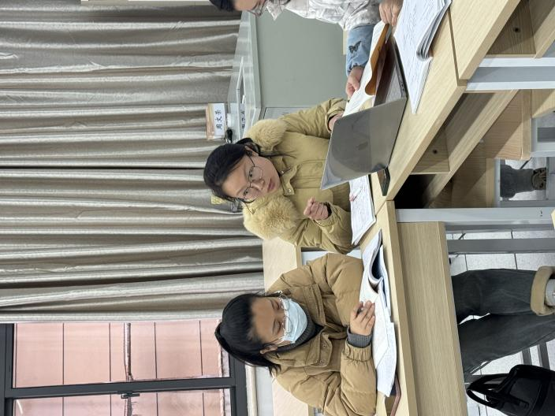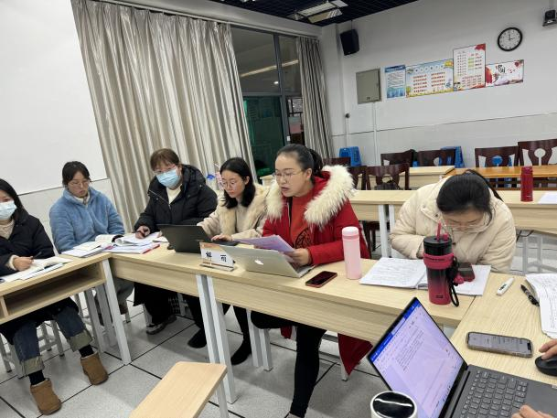
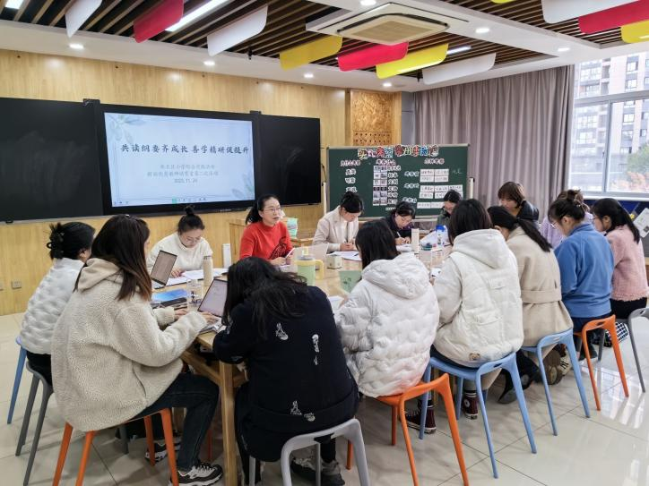
一次活动，就是一次心灵的洗礼，在不断地刷新中完善自我，获得一次新的蜕变。

